Рамазан-2020: Татарстан мәчетләрендә тәравихлар һәм авыз ачу мәҗлесләре булмаячак
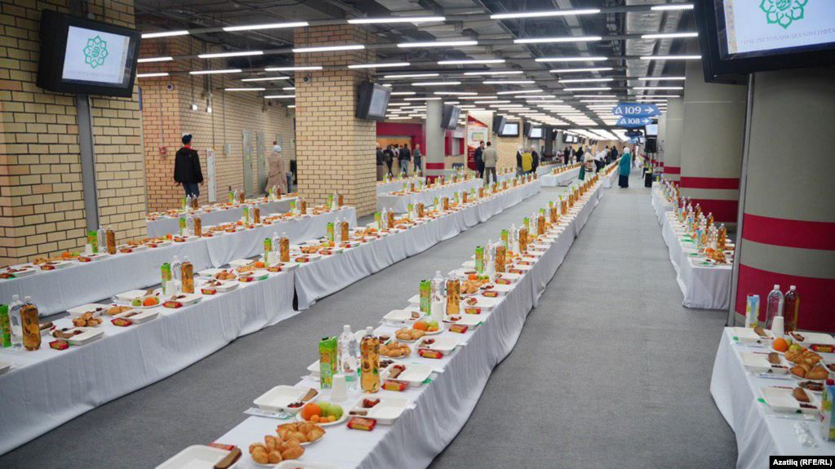
Татарстан мөселманнары диния нәзарәтенең (ТМДН) Голәмә шурасы чыгарган карар нигезендә, Рамазан аенда мәчетләрдә укыла торган төнге тәравих намазы, быел коронавирус таралу куркынычы сәбәпле, укылмаячак. Мөселман кешесе аны үз өендә башкарырга тиеш. Шул ук вакытта, 30 апрельга кадәр игълан ителгән изоляция тәртибе гамәлдән чыгарылса, төнге гыйбадәтләрнең яңадан мәчетләрдә кылынуы мөмкин, диелгән карарда. Әлеге документ ТМДН сайтында куелган һәм аның нигезендә ураза тотуга бәйле булган башка шартлар гамәлдә кала диелгән.“24 апрельдә — уразаның беренче көне, 23 майда — уразаның соңгы көне, 23 апрельдә — беренче тәравих намазы, 24 майда — Ураза бәйрәме.
Алга таба нәзарәтнең Голамә шурасы нисаб, фитыр һәм фидия сәдакалары күләмнәрен билгеләде.Утырыш нәтиҗәләре нигезендә, зәкят түләү өчен дин әһелләре нисабны 280 000 сум күләмендә дип билгеләде (алтын бәясенә карап). Фитыр сәдакасы түләү өчен нисаб күләме — 22 000 сум (көмеш бәясеннән), фитыр сәдакасы күләме (зәкят әл-фитыр — Ураза тәмамлану уңаеннан бирелә торган сәдака) — арпа белән исәпләгәндә — 100 сум, йөзем бәясеннән — 600 сум.Моннан тыш, сәламәтлек торышына бәйле рәвештә ураза тоту мөмкинлегенә ия булмаган һәм аны башка вакытта да каза кылып үти алмаучылар өчен тотылмый калган һәрбер көн өчен 200 сум күләмендә фидия билгеләнде.Республикада, шул исәптән мәчетләрдә, җәмәгатьчелек белән ифтарлар үткәрү мөмкинлеге мәсьәләсен голамәләр элек кабул ителгән карарларга керттеләр. "2020 елның 18 мартында расланган карар нигезендә, күпсанлы кешеләр катнашында мәҗлесләр үткәрү туктатылды. Әлеге мәҗлесләргә ифтарлар да кертелә", диелгән.

